PROGRAMAÇÃO II
Prof. Lúcio Andrade
Resumo de Linguagem COBOL

INTRODUÇÃO

A palavra COBOL é a abreviação de Commom Busines Oriented Language. Esta é uma linguagem de computador orientada para negócios. As regras que comandam o uso da linguagem a fazem aplicável a problemas comerciais. Criada em 1959, tem passado por grandes e constantes aperfeiçoamentos, inclusive com versões WINDOWS.

Todas as instruções são codificadas em inglês, em vez de códigos complexos. São programas mais extensos, porém mais claros e de mais rápidos entendimento e assimilação, não só da linguagem como dos programas escritos nela.

AS DIVISÕES

Todo programa COBOL consiste, obrigatoriamente, em 4 divisões separadas. Cada divisão é escrita em inglês, para diminuir o esforço e facilitar a compreensão do programa por pessoas alheias ao processamento de dados. Cada uma das 4 divisões tem funções específicas.

- A IDENTIFICATION DIVISION serve para identificar o programa no computador e também proporciona informações documentais que são de suma importância para pessoas que não entendem nada de processamento e queiram analisar superficialmente o programa.

- A ENVIRONMENT DIVISION descreve o computador e os periféricos que serão utilizados pelo programa.

- A DATA DIVISION descreve os arquivos de entrada e saída que serão processados pelo programa, especificando seus formatos. Também define as áreas de trabalho e constantes necessárias para o processamento dos dados.

- A PROCEDURE DIVISION contém as instruções e o curso lógico e necessário para chegar-se ao resultado final.

As divisões devem sempre aparecer nesta ordem, dentro de um programa.

As divisões podem ser divididas em seções (SECTIONS) e estas em parágrafos. Todas as outras instruções do programa são consideradas declarações COBOL.

REGRAS BÁSICAS

Os nomes de divisões, seções e parágrafos devem ser codificados na margem A (coluna 8). Todas as outras declarações são codificadas na margem B (coluna 12).
Cada declaração termina com um ponto final, que deve ser seguido de um espaço em branco.

Os nomes de divisão e seção devem aparecer na linha sem nenhuma outra entrada. Nomes de parágrafos podem aparecer na mesma linha de uma ou mais declarações, sempre seguidos de ponto e espaço em branco.

Regras para formação de nomes:

1. Arquivos: de 1 até 30 caracteres;
nenhum caracter especial;
nenhum caracter branco no meio;
pelo menos um caracter alfabético.

2. Dados (registros, campos, etc): de 1 até 30 caracteres;
não podem começar nem terminar com hífen;
pelo menos um caracter alfabético.
não podem ser palavra reservada do COBOL.
podem conter letras, números ou hífens e mais nenhum caracter especial;

3. Literais Numéricos: máximo de 18 dígitos;
sinal (“+” ou “-”) à esquerda do número;
ponto decimal, que não pode ser o último caractere.

4. Literais Não Numéricos: máximo de 120 caracteres, incluindo espaços branco.
qualquer caractere especial;
devem estar entre aspas, normalmente simples.

ESTRUTURAS BÁSICAS DA DIVISÕES

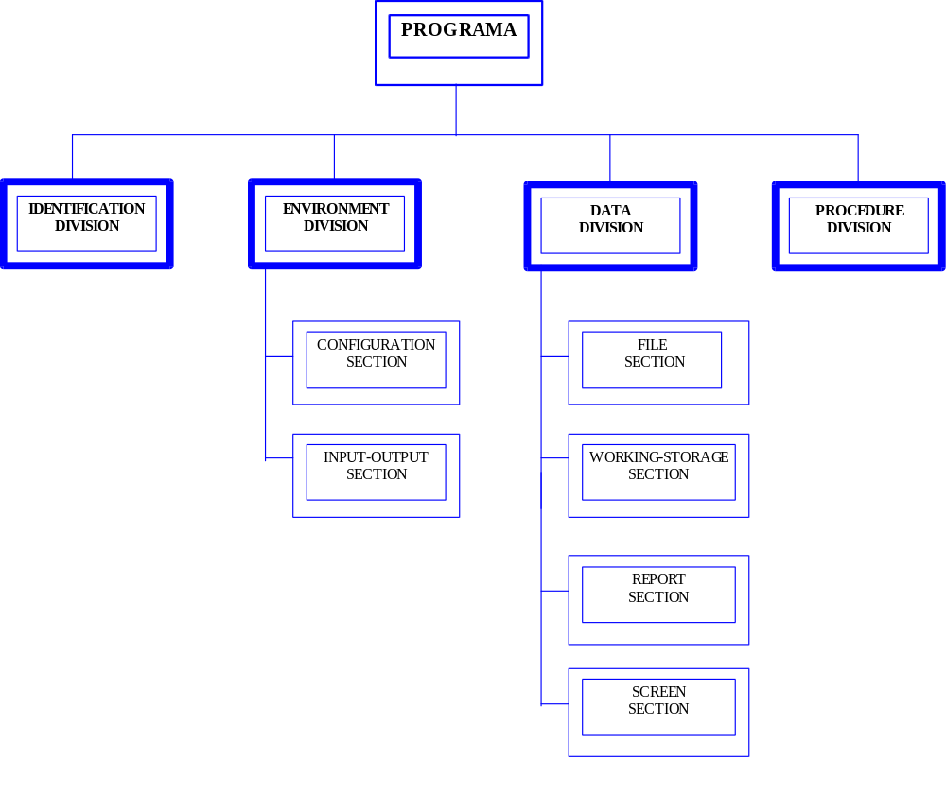
Layout: palavras em MAIÚSCULAS - reservadas do COBOL.
palavras em minúsculas - definidas pelo programador.
palavras entre colchetes [ ] - declaração opcional.
palavras entre chaves { } - mutuamente exclusivas.
palavras entre asteriscos * * - comentários da apostila.

7 | 8 | 12
 | IDENTIFICATION DIVISION.
 | PROGRAM-ID. nome do programa.
 | [AUTHOR. nome do programador.]
 | [INSTALLATION. nome da empresa ou local de geração do programa.]
 | [DATE-WRITTEN. data em que o programa foi escrito.]
 | [DATE-COMPILED. data em que o programa foi compilado.]
 | [SECURITY. comentários sobre a segurança do programa e/ou seus arquivos.]
 | [REMARKS. comentários adicionais sobre o programa.]

7 | 8 | 12
 | ENVIRONMENT DIVISION.
 | [CONFIGURATION SECTION.]
 | [SOURCE-COMPUTER. computador a ser utilizado na compilação do programa.]
 | [OBJECT-COMPUTER. computador onde o programa será executado.]
 | [SPECIAL NAMES
 |  | [CURRENCY SIGN IS literal] | obs 1
 |  | [DECIMAL-POINT IS COMMA.] | obs 2
 |  | [PRINTER IS nome externo (mnemônico) para referenciação da impressora.] ]
 | [INPUT-OUTPUT SECTION.]
 | [FILE-CONTROL
 |  | [SELECT nome do arquivo ASSIGN TO {DISK}
 |  | {PRINTER} ] | obs 3
 |  | [ORGANIZATION IS {SEQUENTIAL}
 |  | {INDEXED}
 |  | {RELATIVE} ] | obs 4
 |  | [ACCESS MODE IS {SEQUENTIAL}
 |  | {RANDOM}
 |  | {DINAMIC} ] | obs 5
 |  | [RECORD KEY IS nome de um campo ou conjunto de campos índice do arquivo]
 |  | [FILE STATUS IS nome de uma variável para armazenamento do status do arquivo.] ]

obs 1.: substitui na cláusula PICture (DATA DIVISION) o sinal corrente “$” pela literal especificada ( por exemplo: “R$”).

obs 2.: substitui o ponto decimal utilizado na notação americana, pela vírgula utilizada na notação nacional.

obs 3.: DISK: se o arquivo de leitura ou gravação for direcionado para disco;
PRINTER : se for um arquivo a ser impresso.

obs 4 | SEQUENTIAL: | os registro só podem ser pesquisados um após o outro;
e  obs 5.: | INDEXED/  RANDOM: | os registros são pesquisados sem uma ordem aparente, através de um arquivo de índices relacionado ao arquivo principal.
 | RELATIVE/  DINAMIC: | idem.

7 | 8 | 12
 | DATA DIVISION.
[FILE SECTION : * descreve o conteúdo e a organização interna de todos os arquivos utilizados no programa.
uma para cada arquivo descrito na cláusula SELECT da Configuration Section da environment division. *
 | FD <nome de arquivo>
LABEL RECORD {OMMITED} * para arquivos de impressão *
{STANDARD} * para arquivos em disco *
 |  | VALUE OF FILE-ID “c:\nome-externo.extensão” * máximo 8 caracteres no nome-externo *
 |  | [BLOCK CONTAINS <número-inteiro> RECORD]
 |  | [RECORD CONTAINS <número-inteiro> CHARACTERS] * soma do tamanho de todos os campos do registro *
 |  | [DATA RECORD <nome-registro>.] ]
 | 01 | <nome-registro>. * item de grupo *
 |  | 03 <nome-campo1> |  |  | PIC X(<número-inteiro>). * item elementar *
 |  | 03 <nome-campo2>. * item de grupo *
 |  | 05 <nome-campo21> |  |  | PIC 9(<número-inteiro>). * item elementar *
 |  | 05 <nome-campo22> |  |  | PIC 999999. * item elementar *
 |  | 03 <nome-campo3> |  |  | PIC 9(<número-inteiro>)V(<número-inteiro>)
 |  | 03 <nome-campo4> |  |  | PIC 9999V99
 |  | 03 <nome-campo5> |  |  | PIC XXXXXXXX.
 |  | 03 <nome-campo6> |  |  | PIC A(<número-inteiro>).
 |  | 03 <nome-campo6> |  |  | PIC AAAAAAAAA.
 |  | 03 FILLER |  |  | PIC X(10).
*
* |  | * asterisco na coluna 7 marca comentários do programador, desconsiderados pelo programa *
*
 | [SD | <nome-arquivo> * de “sort” (classificação) *
 |  | VALUE OF FILE-ID “c:nome-externo.extensão”.
 | 01 | <nome-registro>.
 |  | 03 <nome-campo1> |  | PIC X(<número-inteiro>).
 |  | 03 <nome-campo2>.
 |  | 05 <nome-campo21> |  | PIC 9(<número-inteiro>).
 |  | 05 <nome-campo22> |  | PIC 999999.
 |  | 03 <nome-campo3> |  | PIC 9(<número-inteiro>)V(<número-inteiro>).
 |  | 03 FILLER |  | PIC X(5).
 |  | 03 <nome-campo4> |  | PIC 9999V99.
 |  | 03 <nome-campo5> |  | PIC XXXXXXXX.
 |  | 03 <nome-campo6> |  | PIC A(<número-inteiro>).
 |  | 03 <nome-campo6> |  | PIC AAAAAAAAA.
7 | 8 | 12
*
 |  | WORKING-STORAGE SECTION. | utilizada para descrever registros e campos auxiliares de trabalho, tais como: totalizadores, contadores, flags etc. Aqui pode ser definido também a formatação de relatórios, cabeçalhos e linhas detalhes.
 | 77 | <campo-aux> |  | PIC X(9) [VALUE] “COBOL”.
 | 01 | <campo-cont>. |  | PIC 999 [VALUE] ZEROS, ZEROES ou 0
 | 01 | <campo-total>. |  | PIC 9999v99 [VALUE] ZEROS, ZEROES ou 0
 | 77 | <campo-flag> |  | PIC 9 [VALUE] 0.
 | 01 | <reg-aux>.
 |  | 03 <campo1> |  | PIC X(40).
 |  | 03 <campo2> |  | PIC 9.
 |  | 88 .<campo21> |  | VALUE <valor> * pode ser assumido pelo campo *.
 |  | 88 <campo22> |  | VALUES <valor1>, <valor2>, <volorn>.
 |  | 03 <campo3> |  | PIC 9(12).
 |  | 03 <campo4> REDEFINES <campo3>.
 |  | 05 <campo41> |  | PIC X(02).
 |  | 05 <campo42> |  | PIC 9(08).
 |  | 05 <campo43> |  | PIC X(02).
*
 | 01 | <reg-cabecalho1>.
 |  | 03 <campo1> |  | PIC X(<número inteiro>) VALUE “<constante>“.
 |  | 03 FILLER |  | PIC X(5) VALUE SPACES.
 |  | 03 <campo2> |  | PIC 99/99/99B(02).
 |  | 03 <campo3> |  | PIC ZZZ9.
*
 | 01 | <reg-detal>.
 |  | 03 FILLER |  | PIC X(5) VALUE SPACES.
 |  | 03 <campo1> |  | PIC X(40).
 |  | 03 FILLER |  | PIC X(5) VALUE SPACES.
 |  | 03 <campo2> |  | PIC ZZ999B(5).
 |  | 03 <campo3> |  | PIC ZZ9.99B(5).
 |  | 03 <campo4> |  | PIC.ZZ9.99B(10).

ESTRUTURA DE COMANDOS DE UM PROGRAMA

PROCEDURE DIVISION

- Utilização de Comandos e palavras reservadas.

O uso das palavras do COBOL possuem um significado especial para o compilador COBOL. Tais palavras não podem ser usadas como nome de dados ou nome de parágrafo.
Algumas podem não ser reservadas para computadores específicos. É aconselhável, entretanto, não utilizar qualquer das palavras da lista na formação de nomes criados pelo programador.
Estas palavras geralmente se apresentam no singular, no entanto, o plural de qualquer destas palavras não deve ser usada para definir nomes de dados ou nome de parágrafos.
Ex.: ACCEPT, ACTUAL, AND, BLANK, BLOCK, COBOL , COMMA, etc...

Os comandos podem ser:

Condicionais: especifica o valor de uma condição (verdadeiro/falso).
Ex.: READ <arquivo-entrada> AT END MOVE 1 TO FIM-ARQ.
IMPERATIVOS: indica uma ação incondicional a ser tomada pelo programa.
Ex.: READ <arquivo-entrada>

- CATEGORIA DE COMANDOS

A - COMANDOS ARITMÉTICOS: ADD, SUBTRACT, MULTIPLY, DIVIDE, COMPUTE.
B - COMANDOS DE ENTRADA/SAÍDA: OPEN, CLOSE, READ, WRITE, ACCEPT, DISPLAY.
C - COMANDOS DE MANIPULAÇÃO DE DADOS: MOVE, SET.
D- COMANDO DE DESVIOS : PERFORM
E - COMANDOS DE PARADA: STOP
F - COMANDOS DE CONDIÇÃO : IF THEN ELSE

A - COMANDOS ARITMÉTICOS

CLÁUSULA ADD - soma

FORMATO: ADD <nome-dado1> TO <nome dado2>

ADD <nome-dado1>, <nome-dado2> GIVING <nome dado3>

EX.: ADD A TO B A + B = B
ADD A, B GIVING C A + B = C

CLÁUSULA SUBTRACT - subtração

FORMATO: SUBTRACT <nome-dado1> FROM <nome-dado2>
SUBTRACT <nome-dado1>, <nome-dado2> FROM <nome-dado3>
SUBTRACT <nome-dado1> FROM <nome-dado2> GIVING <nome-dado3>

EX.: SUBTRACT A, B FROM C - (A + B)
SUBTRACT A FROM B GIVING C C = B - A

CLÁUSULA MULTIPLY - multiplicação

FORMATO: MULTIPLY <nome-dado1> BY <nome-dado2>
MULTIPLY <nome-dado1> BY <nome-dado2> GIVING <nome-dado3>

EX.: MULTIPLY A BY B A = B x A
MULTIPLY A BY B GIVING C C = B x A

CLÁUSULA DIVIDE - divisão

FORMATO: DIVIDE <nome-dado1> BY <nome-dado2>
DIVIDE <nome-dado1> BY <nome-dado2> GIVING <nome-dado3>

EX.: DIVIDE A INTO B A = B / A
DIVIDE A INTO B IVING C C = B / A

CLÁUSULA COMPUTE - cálculo

Utiliza os símbolos aritméticos para fazer as representações de fórmulas matemáticas.

SIMBOLOGIA: SOMA +
DIFERENÇA -
DIVISÃO /
MULTIPLICAÇÃO *
EXPONENCIAÇÃO * *

EX.: COMPUTE A = B - ( C + D * * 2) A = B - (C + D²)
COMPUTE J = 10 / 2 + 8 J = 10 / 2 + 8

OBS.: os parenteses ‘( )’ determina a ordem de prioridade de execução na cláusula.

B - COMANDOS DE ENTRADA / SAÍDA

CLÁUSULA OPEN - abrir

FORMATO: OPEN [ INPUT <nome-arquivo>] - permite leitura do arquivo
[OUTPUT <nome-arquivo>] - | permite gravação de registros no arquivo
[EXTEND <nome-arquivo>] - | permite adicionar registros em arquivos seqüênciais
[I-O <nome-arquivo>] - | permite leitura/gravação no arquivo

EX.: OPEN INPUT CADASTRO OUTPUT RELATO.

CLÁUSULA CLOSE - fechar

FORMATO: CLOSE <nome-arquivo1>
<nome-arquivo2> - | fará ofechamento dos arquivos abertos anteriormente pelo comando OPEN.

EX.: CLOSE CADASTRO RELATO.

CLÁUSULA READ - ler

FORMATO: read <nome-arquivo1>
[INTO] <nome-arqaux> |  |  | faz com que o registro lido seja transferido para uma área definida na WS Section.
[AT END] - | detecta o fim de um arquivo sequencial.
[INVALID KEY] - |  | usado para arquivo de acesso indexado ou randômico para validar o campo chave do arquivo

EX.: READ CADASTRO.
READ MOV INTO MOV-WS.
READ CADASTRO AT END MOVE 1 TO FIM-CAD.
READ FUNC INVALID KEY PERFORM ROTERRO.

CLÁUSULA WRITE - gravar

FORMATO: write <nome-reg1> - registro do arquivo a ser gravado.
[FROM] <nome-reg2> - de onde será gravado.
[AFTER] <número de linhas> ou <minemônico> - para arquivos associados a impressora.
[BEFORE] - ‘ ‘ ‘ ‘.
[ INVALID KEY] - usado para arquivo de acesso indexado ou randômico para validar
o campo chave do arquivo.

EX.: WRITE REG-CAD INVALID KEY PERFORM ROTERRO.
WRITE REG-REL FROM CABEC01 AFTER SALTO.
WRITE REG-REL FROM CABEC02 AFTER 2.

CLÁUSULA ACCEPT - aceitar.

Obtém dados de fora do programa.

FORMATO: ACCEPT <dados> FROM [DATE/TIME/DAY/SCAPE KEY].
ACCEPT (L,C) <dados>

EX.: ACCEPT DATAW FROM DATE.
ACCEPT (L,C) RESP.

CLÁUSULA DISPLAY - aceitar.

Obtém dados de fora do programa.

FORMATO: DISPLAY (l,c) [ <literal>] <dados>.

EX.: DISPLAY (10,50) ‘DATA HOJE’ DATAW.
DISPLAY (12,50) ‘NOME : ‘ NOME
.

C - COMANDOS DE MANIPULAÇÃO

CLÁUSULA SEARCH - pesquisar.

Pesquisa uma tabela para localizar um elemento que satisfaça determinada condição.

FORMATO: SEARCH <nome-tabela> [VARYNG <index1> <index2>]
[AT END <sentença>]
[WHEN <condição sentença>].

EX.: SEARCH CAMPO AT END PERFORM ROT1
WHEN CODIGO(X) = COD-LIDO
DISPLAY NOME(X) UPON CONSOLE.

CLÁUSULA MOVE - mover

Transfere dados de uma área para outra área na memória principal.

FORMATO: MOVE [corresponding] <nome-dado1> TO <nome-dado2 > ..... <nome-dadon>

EX.: MOVE CPF TO CPFW.
MOVE CORR DATA-HOJE TO DATA-CAB.

CLÁUSULA SET - atribuir.

Transfere dados de uma área para outra área na memória principal.

FORMATO: set <nome-dado1> TO <valor > - atribui um valor.
SET <indice1> UP BY <numero-inteiro> - acréscimo do indice por um valor.
SET <indice1> DOWN BY <numero-inteiro> - decréscimo do indice por um valor.

EX.: SET IND TO 1.
SET IND 2 TO M.
SET IND UP BY 2.
SET IND2 DOWN BY 3.

D - COMANDO DE DESVIOS

CLÁUSULA PERFORM - executar

Executa os comandos de um parágrafo. Quando todas as instruções são executadas o controle é transferido para instrução que segue imediatamentes cláusula PERFORM.

FORMATO :PERFORM <nome-parágrafo>.

EX.: INICIO.
PERFORM LER2. INICIO

LER1

LER2

: PERFORM <nome-parágrafo1> THRU <nome-parágrafo2>.

EX.: INICIO
PERFORM LER1 THRU LER2.
INICIO

LER1

LER2

: PERFORM <nome-parágrafo> <nome-dado> TIMES.
<número-inteiro>

EX.: PERFORM PROCESSA 20 TIMES.

: PERFORM <nome-parágrafo> UNTIL <condição>.

EX.: PERFORM PROCESSAMENTO UNTIL FIM-ARQ = ‘S’.

CLÁUSULA EXIT - saída

É o ponto comun de finalização para uma série de procedimentos.
Deve ser precedida por um nome de parágrafo.

FORMATO 1: PERFORM <nome-parágrafo>.

EX.: PERFORM A THRU B.

A.
ADD...
MOVE...
B. EXIT.

E - COMANDO DE PARADA

CLÁUSULA STOP - executar

É usado para parar o processamento temporariamente ou definitivamente.

FORMATO : STOP [RUN] - parada definitiva.
[<literal>] - parada temporária.

EX.: ROT-PROC.
MOVE...
PERFORM ....
STOP ‘PARADA’ .

ROT-FIM
CLOSE ......
STOP RUN.

F - COMANDO DE CONDIÇÃO

CLÁUSULA IF THEN ELSE - se / então / senão

É qualquer sentença que executa uma ou mais de uma operação dependendo da ocorrência de uma ou mais de uma condição.

FORMATO : if <condição1>...<condiçãon>
THEN <sentença1>...<sentençaN> - se condição verdadeira.
ELSE <sentença1>...<sentençaN>. - se condição falsa.

EX.: IF A > B
THEN ADD A TO B
ADD A TO C
ELSE ADD B TO C.

OBS.: TESTES DE CONDIÇÃO >, < E =. Estes sinais equivalem às seguintes palavras reservadas:

> GREATER THAN
< LESS THAN
= EQUAL TO

PROCEDURE DIVISION
ESQUEMA BÁSICO

INICIALIZAÇÃO

ABERTURA DE ARQUIVOS
INICIALIZAÇÃO DE VARIÁVEIS

CORPO PRINCIPAL

OPERAÇÕES DIVERSAS

FINALIZAÇÃO

FECHAMENTO DE ARQUIVOS
TOTALIZAÇÃO/RESUMOS

7 | 8 | 12 80
PROCEDURE DIVISION.
000-ROTINA BÁSICA.
PERFORM 100-INICIO-PROC.
 | PERFORM 500-PROCESSAMENTO UNTIL <campo-flag> = 1.
 | PERFORM 900-FINAL-PROC.
 | STOP RUN.
*
 | 100-INICIO-PROC.
 | OPEN INPUT CADNOTA
 | OUTPUT RELATO.
READ CADNOTA AT END MOVE 1 TO FIM-CAD.
MOVE ZEROS TO <campo-aux1> <campo-aux2> ......<campo-auxn)
 | MOVE SPACES TO <campo-aux1> <campo-aux2> ......<campo-auxn).
 | ACCEPT DATAH FROM DATE.
*
 | 500-PROCESSAMENTO.
 | MOVE NOME IN REG-CAD TO NOME IN REG-SAI
 | MOVE CPF-CAD TO CPF-DET.
 | PERFORM 510-CALC-GRAU.
 | PERFORM 520-VERIF-SITUACAO.
 | READ CADNOTA AT END MOVE 1 TO FIM-CAD.
 | 510-CALC-GRAU.
 | COMPUTE NP ROUNDED = ( VE + 2 * VC) / 3.
 | 520-VERIF-SITUACAO.
 | IF NP > 4,9
 | MOVE ‘APROV’ TO SITUACAO
 | ELSE
 | MOVE ‘RECUP’ TO SIOTUACAO.
 | 900-FINAL-PROC.
 | DISPLAY (10,30) ‘FINAL PROCESSAMENTO’.
 | CLOSE CADNOTA RELATO.
 | 999-FIM-PGM.

